新版统一身份认证服务指南

### 1统一身份认证介绍

统一身份认证是以校园ID（也用作校园卡号）为主用户名的校园身份凭据。借助统一身份认证的账号和密码，师生访问数字校园各系统时仅需登录一次即可在多个系统间相互访问，无需重复登录。

统一身份认证建设的目的在于构建学校统一的数字身份管理与服务中心，为师生提供登录校园网各类信息系统的快速、便捷的访问通道。统一身份认证能够向全校范围内所有部门、信息系统提供用户身份数据服务，为学校整合现有的各种应用系统提供支撑，满足师生“单点登录、多点漫游”的需求。

### 2使用指南

系统网址：<https://sid.jsnu.edu.cn/cas/login>



##### 登录系统

方案1：用户名和密码

1. 用户名：账号为校园ID号，也用作校园卡号。
2. 密码：初始密码为身份证号后六位（最后一位为X的，X大写）。

方案2：手机验证码登录

绑定过手机号的账号可通过验证码方式登录。

方案3：爱师大扫码

点击爱师大右上角的扫一扫，进行扫码登录。

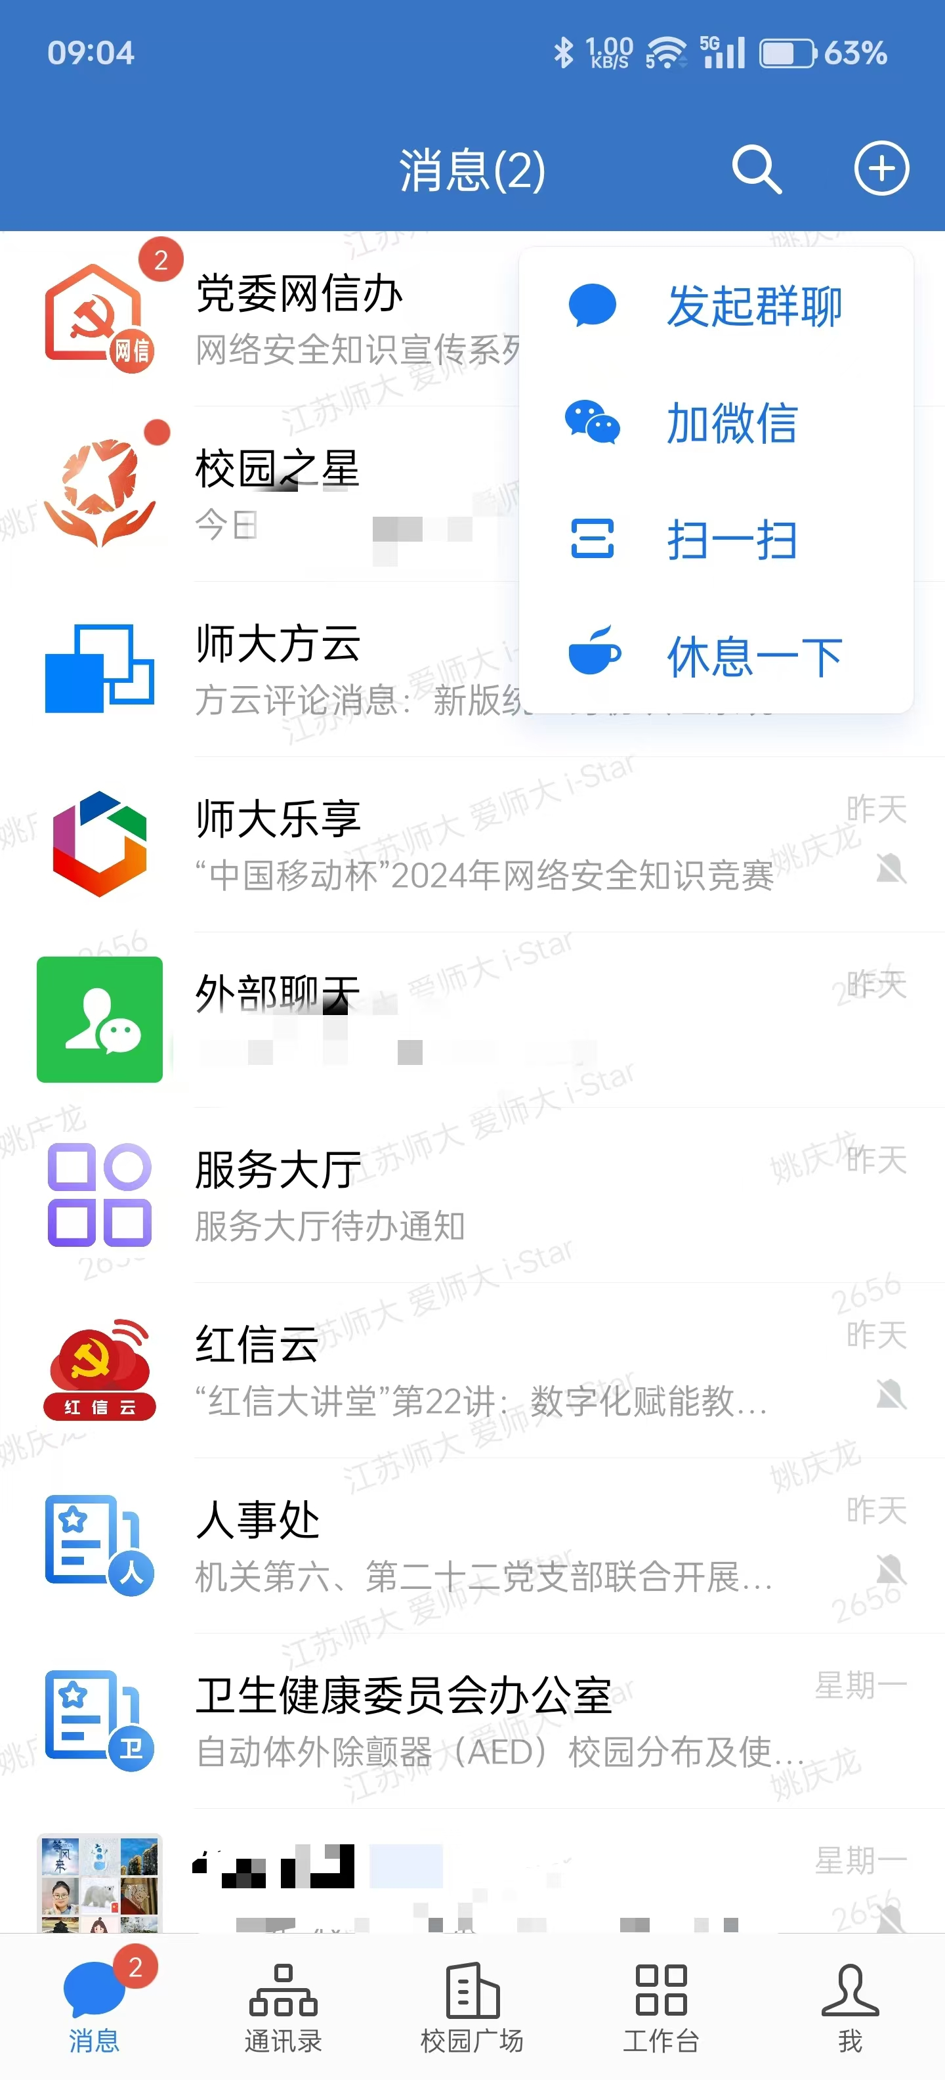

##### 修改密码

密码强度要求：字母加数字的组合，大于等于八位。

方案1：网页端

登录[https://sid.jsnu.edu.cn/cas/login后](https://sid.jsnu.edu.cn/cas/login。)点击安全中心—>修改密码选项进行修改。

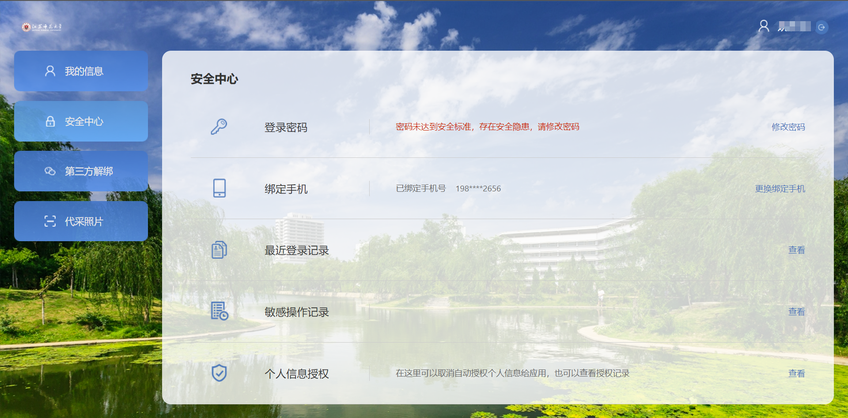

方案2：个人身份中心

进入爱师大，点击工作台—>个人身份中心应用—>安全中心—>修改密码。

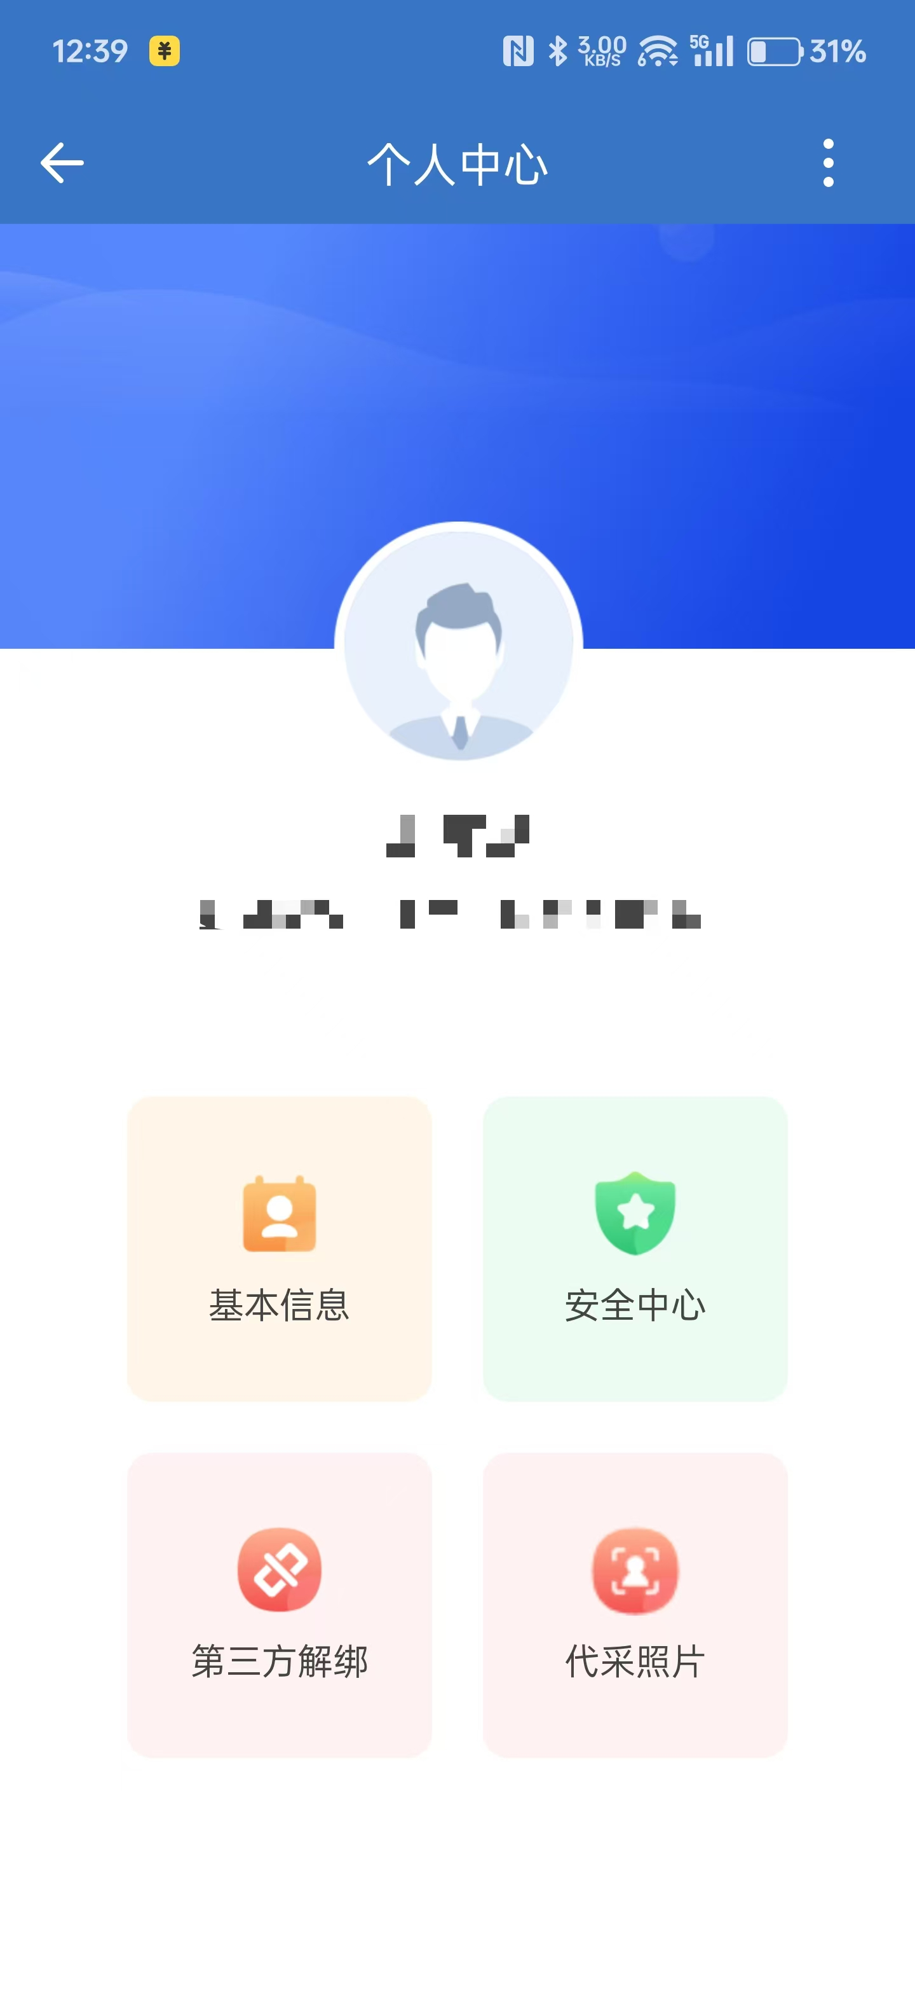

方案3：爱师大端

进入爱师大，依次点击我的—>设置—>账号与安全—>修改密码。

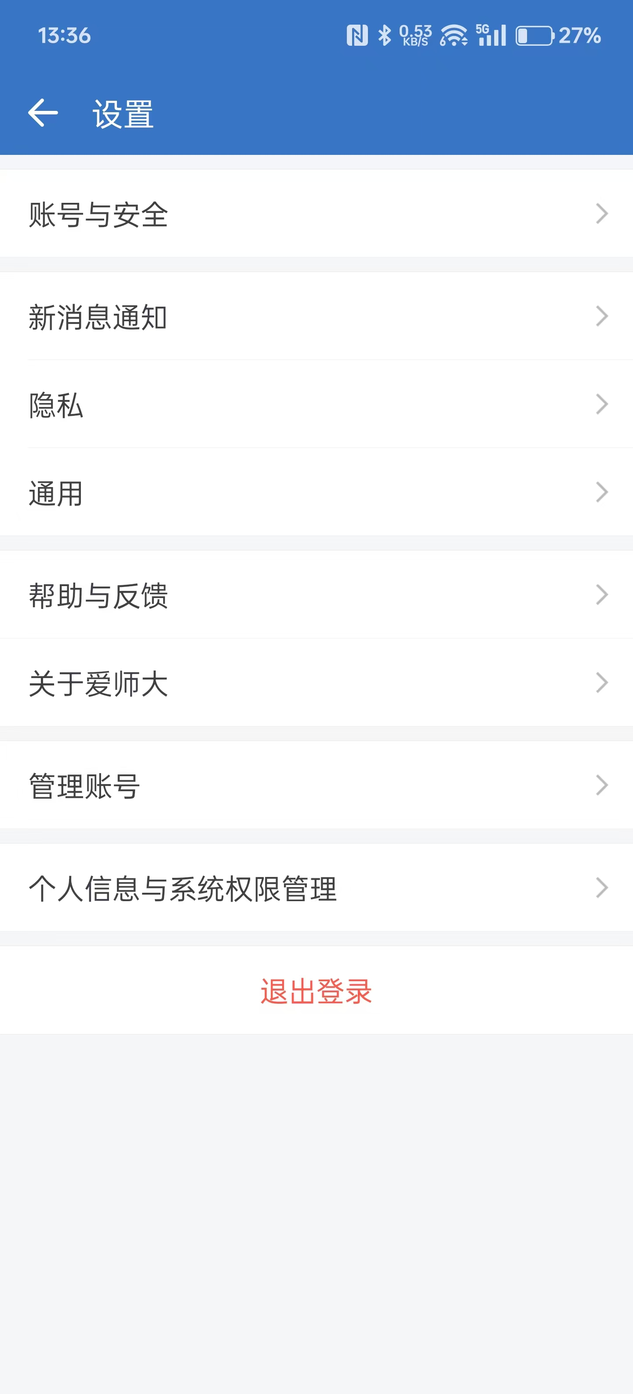

##### 找回密码

方案1：网页端

通过统一身份认证的首页https://sid.jsnu.edu.cn/cas/login的忘记密码功能选项，通过手机验证码进行找回。

方案2：爱师大端

爱师大登录界面底部的找回账号密码入口进行密码找回。

